目录
题目要求 2
任务与目标 2
指定部分说明 3
题目选择 3
各个电路模块设计 3
电路仿真 6
AD设计部分 9
设计中遇到的问题 14

题目要求

任务与目标
三人一组选择一个电子系统设计题目并共同完成一个电子系统的设计。包括系统总体设计、电路设计。所设计的电子系统包括了：模拟电路设计、数字电路设计、单片机最小系统设计以及接口设计。电路需要进行仿真实验。绘制原理图和PCB。

指定部分说明
- 单片机采用STM32f103RB。
- PCB 最大面积：15cm*10cm；
- 运放选型：TL082,LMV358,LM324（注意封装）；
- 矩阵键盘4*4；（接口）；
- DAC：DAC7512 DAC0832 电源芯片：7805,7905，AMS1117（3.3V），LM317（可调）；

题目选择
数控恒流源设计
设计要求
- 输出电流范围：0mA～20mA，步进0.1mA；
- 液晶能显示输出电流大小；
- 键盘输入控制恒流源值；
- 方案：单片机+DAC+V/I变换电路
根据设计方案，电子系统设计思路为由单片机控制DAC输出0~3V电压，经过V/I转换电路后输出0~20mA恒流源。

MCU
DAC
V/I转换
按键输入
采样
OLED

USB通信

各个电路模块设计
MCU：使用指定的STM32F103RBT6最小系统（包括下载电路，电源电路，晶振电路，复位电路）。
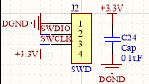
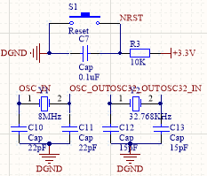
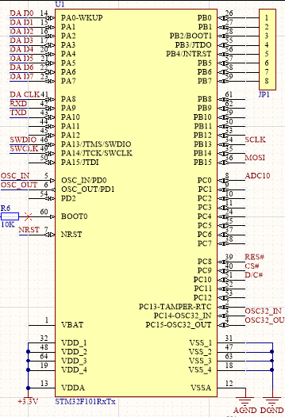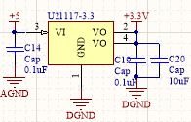
图 1最小系统
按键输入：使用FPC接口外接薄膜键盘，连接单片机输入电流值。
USB通信模块：使用常见的CH340T实现USB通信。
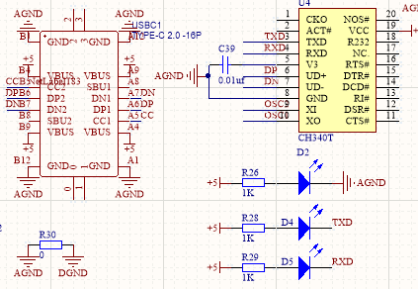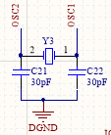
图 2 USB转串口

DAC：使用AD9708，ADI公司标准高速DAC芯片，低功耗CMOS 8Bit数模转换器。AD9708具有灵活的单电源工作电压范围（2.7V至5.5V）和低功耗特性，通过降低满量程电流输出，可以将功耗进一步降低至45mW，而性能不会明显下降。此外，在省电模式下，待机功耗可降低至约20mW（约等于电子墨水屏刷新功耗）。AD9708标称满量程输出电流为20mA，输出阻抗大于100KΩ。
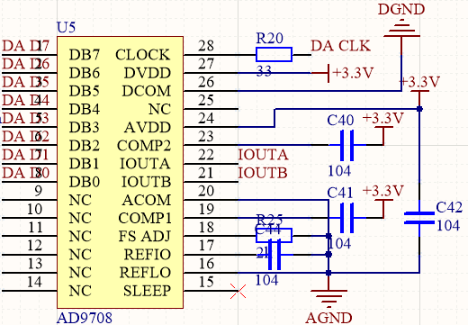
图 3 DAC模块
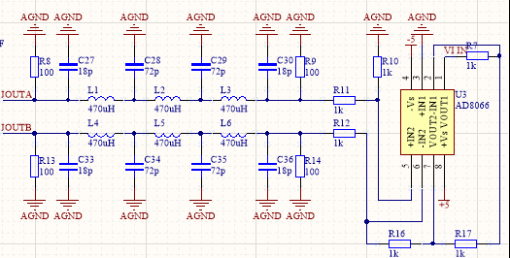
图 4 滤波器及初级放大

电源电路：10V输入经过分压后输入稳压芯片7805、7905，分别输出正负5V电压。+5V电压输入AMS1117-3.3V转换成3.3V给单片机供电。
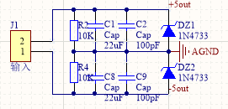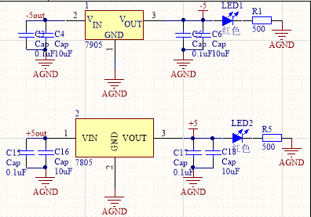
图 5 电源
V/I转换电路：使用晶体管电流放大特性和运放正相放大反馈稳定电压，使得输出电流稳定在0~20mA。
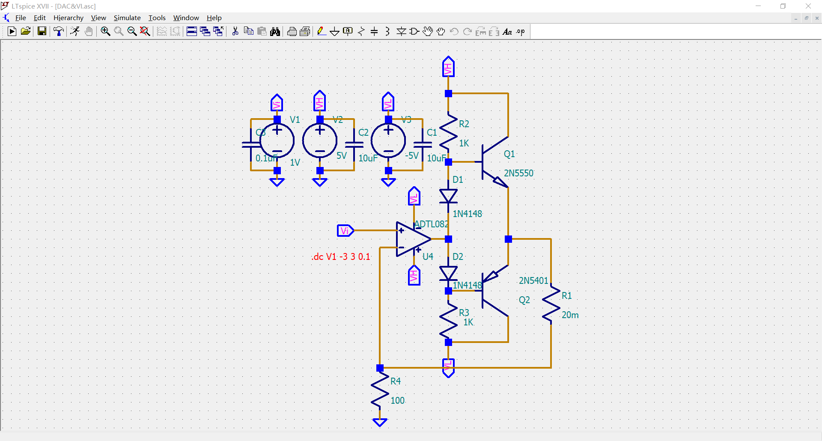
图 6 V/I转换电路

电路仿真
V/I电路仿真图
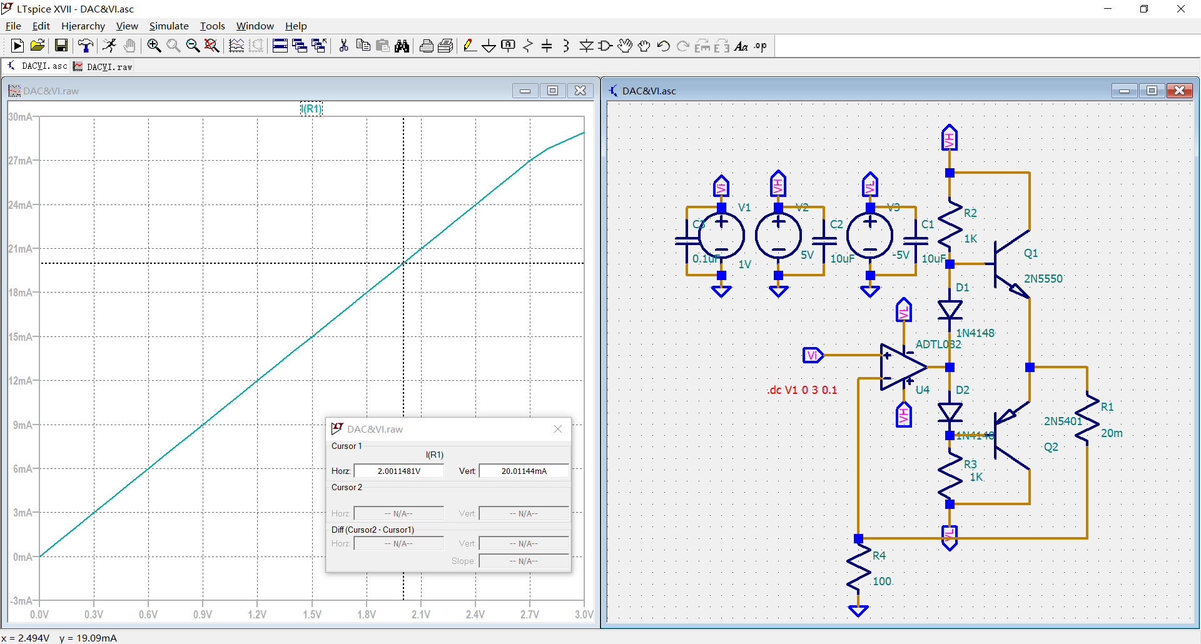
图 7 V/I转换0~3V输出仿真
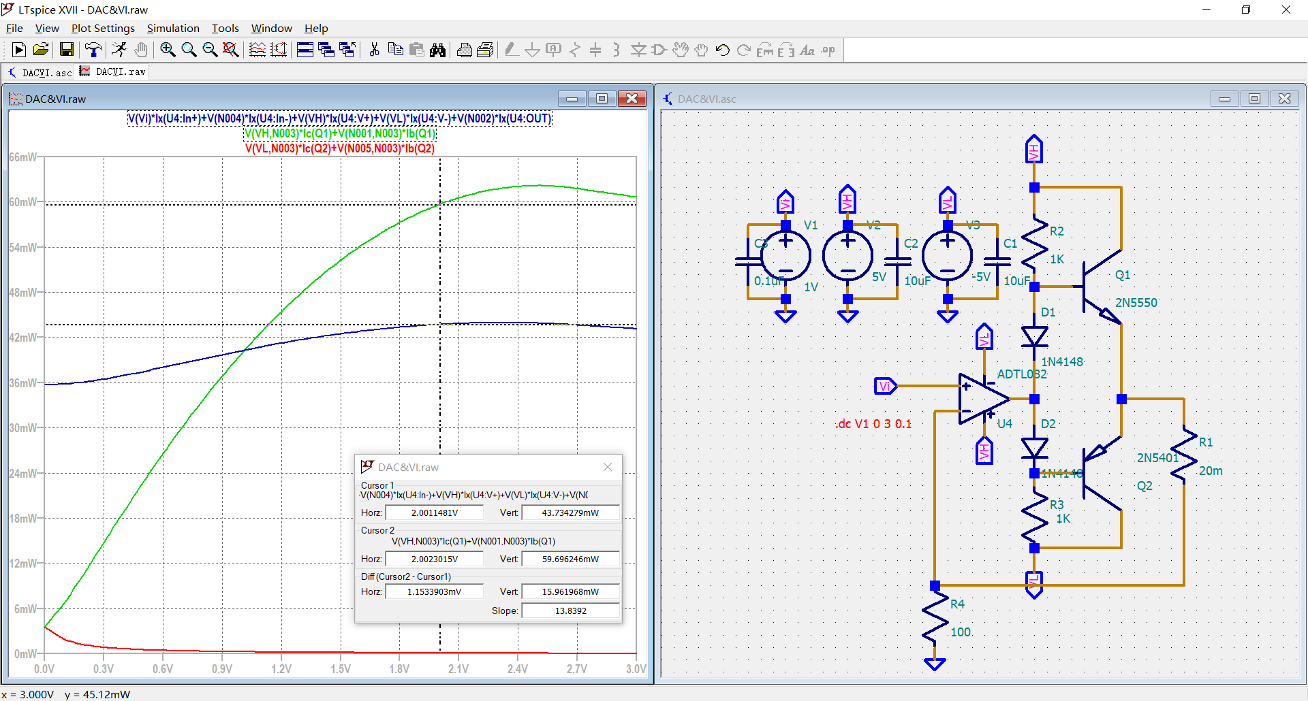
图 8 V/I转换0~3V功率仿真
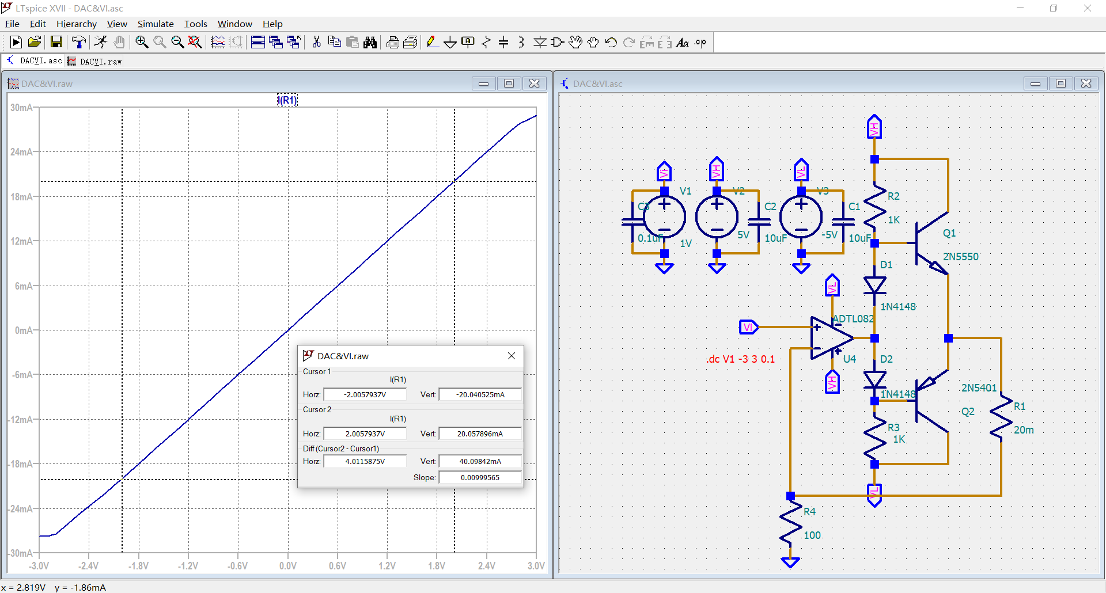
图 9 V/I转换-3~3V输出仿真
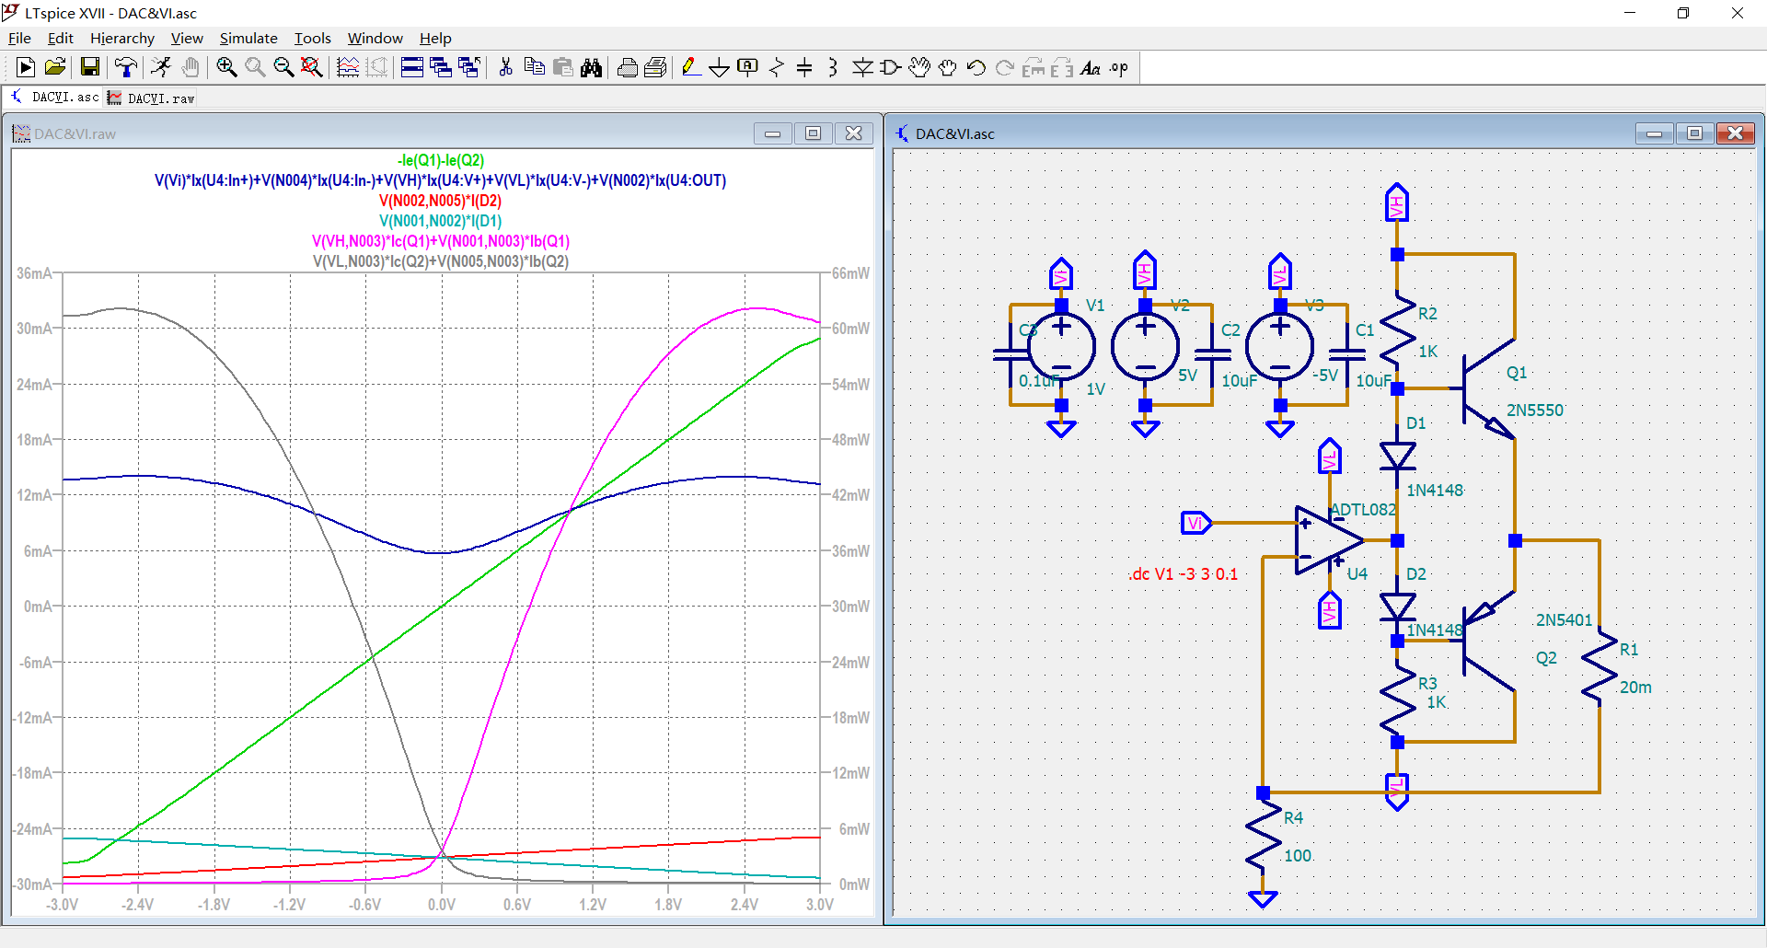
图 10 V/I转换-3~3V功率仿真
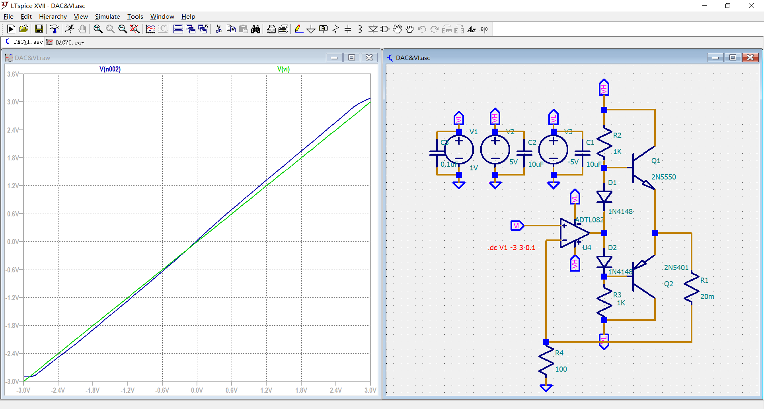
图 11 V/I转换-3~3V输入与运放输出对比
分析
图7和图8为0~3V电压时输出的电流变化，由图，输出电流相对输入电压呈线性变化，且线性度较好。图二曲线标明原理图中各个晶体管及运放的功率均在mW级别。
图9和图10为-3~3V电压时输出电流变化，由图可知这个V/I模块的设计能够满足-20~+20mA的线性变化，故可使用范围不仅限于本次设计。
综合表明，尽管DAC输出不含负电压，但此V/I转换电路线性度好，功耗低，能满足本次课程设计需要；因为是用运放反馈实现，故电压电流输出稳定度高。
图11表示运放放大倍数接近1。

AD设计部分
1、首先根据STM32F103最小系统原理图绘制需要部分（晶振时钟、复位模块、下载电路）的原理图，然后补充USB转串口模块，根据芯片手册，绘制DAC模块，接入V/I模块，最后补充电源部分，连接所有模块。
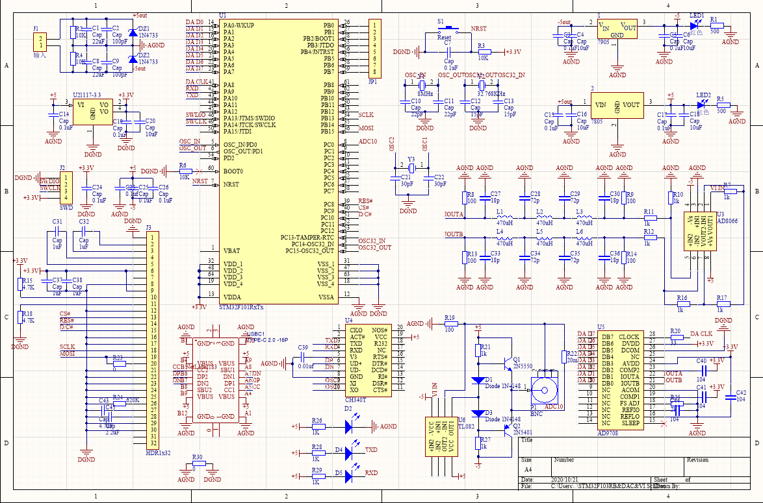
图 12原理图
2、绘制完成后添加标注（工具-标注-原理图标注）
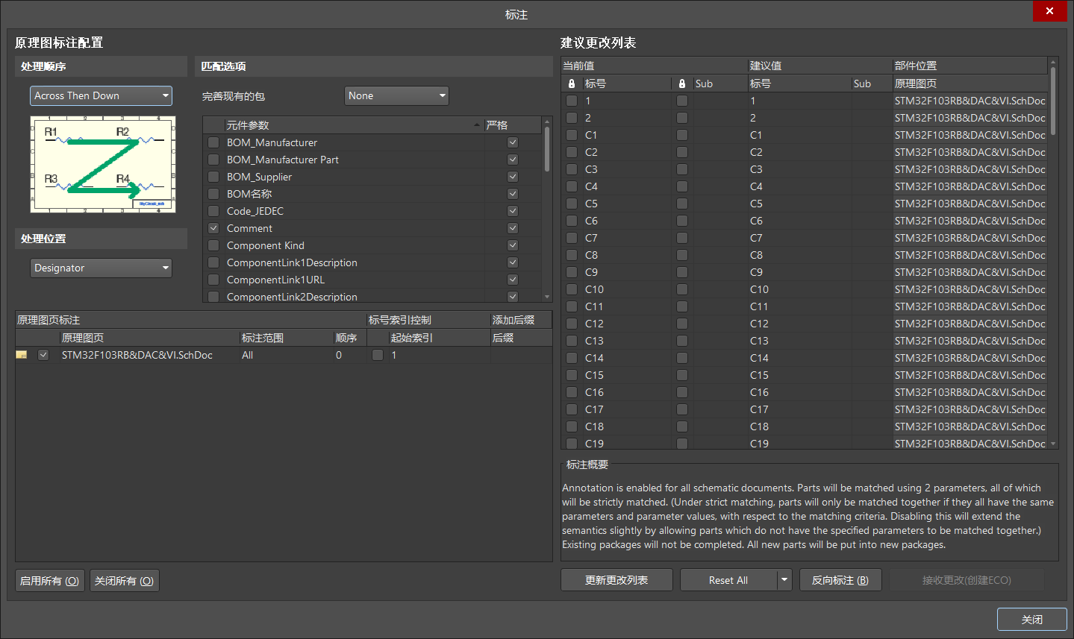
图 13 添加器件标注
3、使用Footprint Manager添加封装（工具-封装管理器）
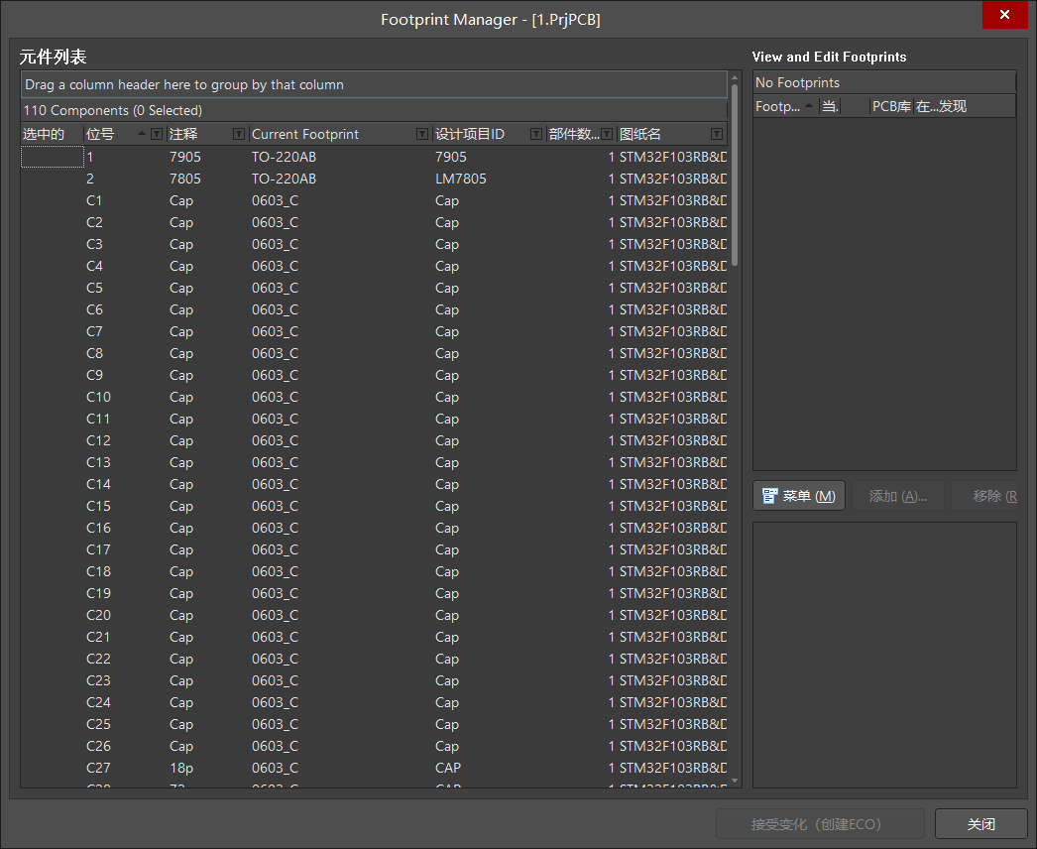
图 14 Footprint Manager
4、编译工程（工程-Compile PCB Project）
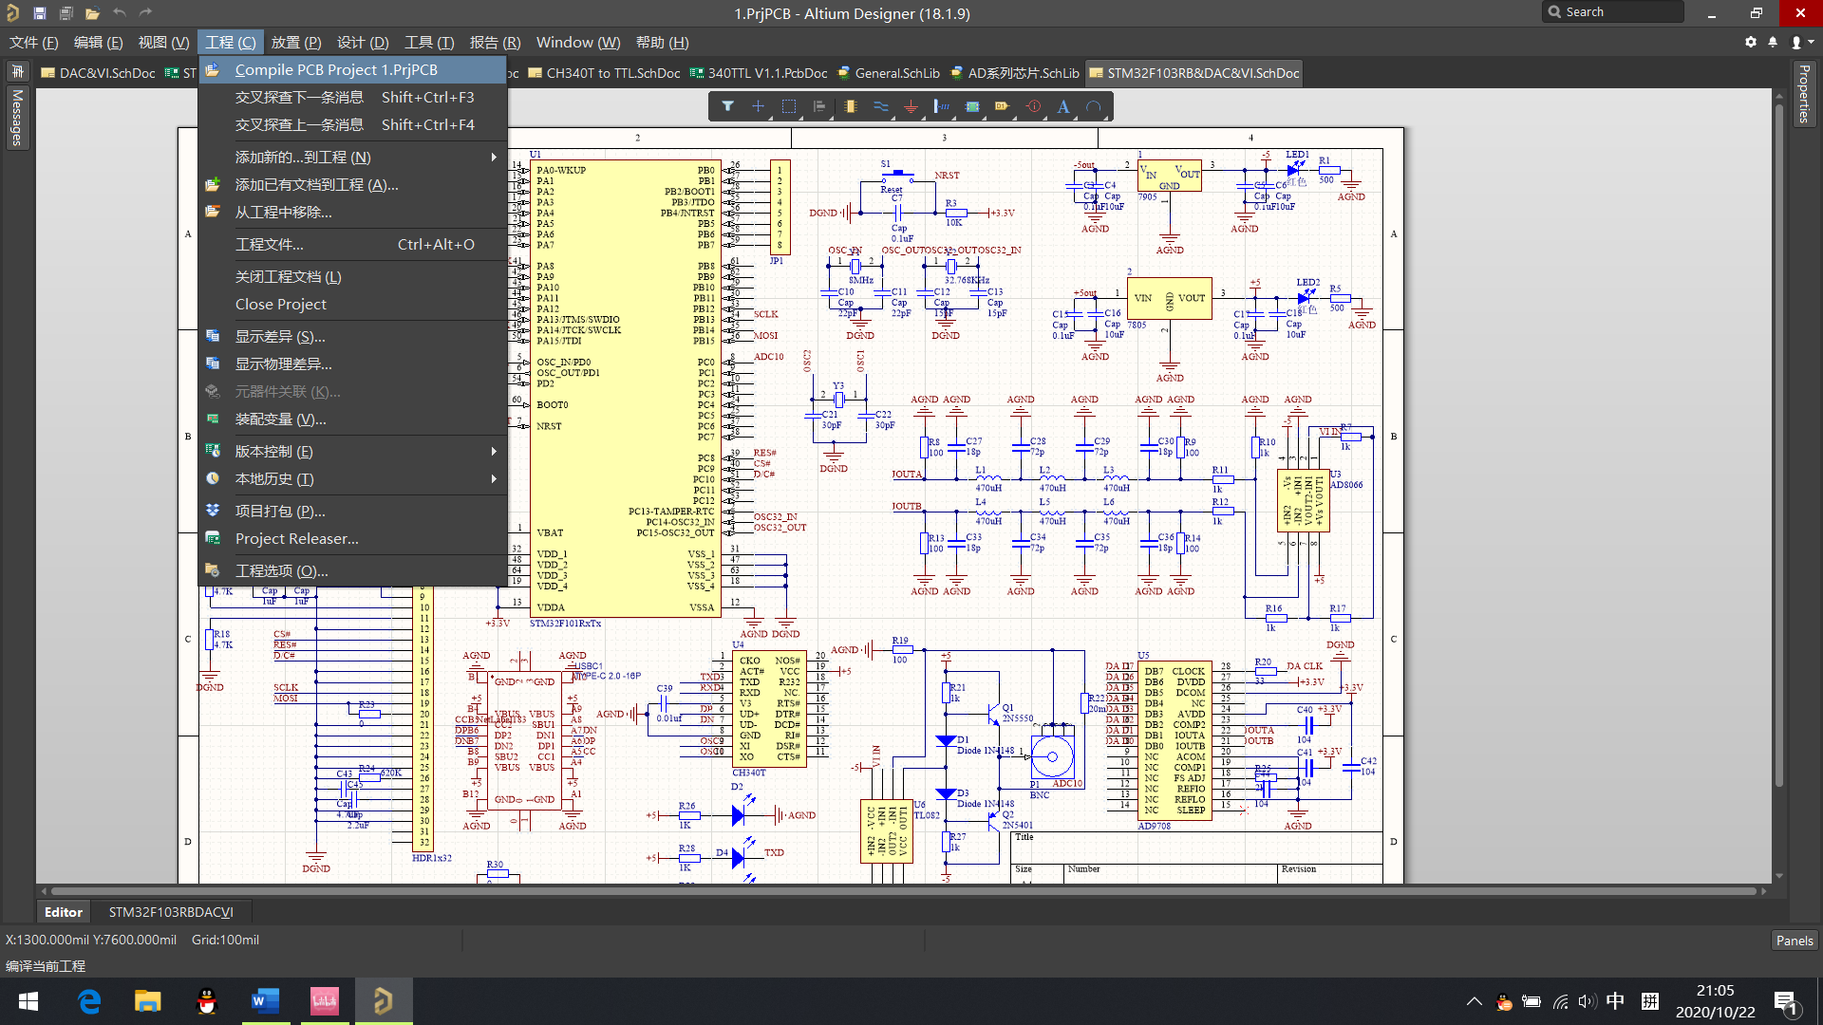
图 15 编译工程
6、设计板子形状后将元件导入（设计-Import Changes From XX.prjPCB）
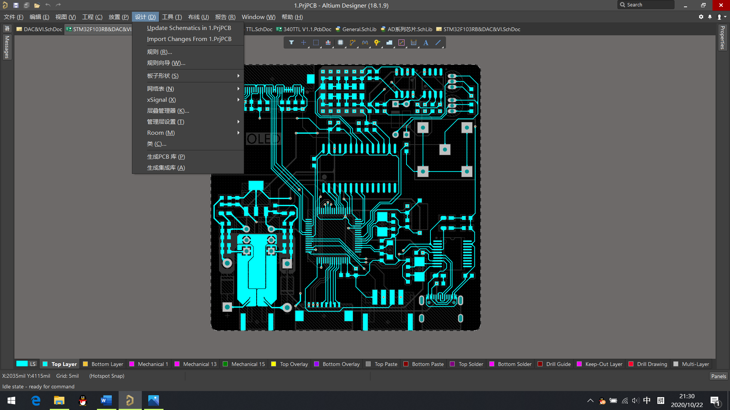
图 16 导入元件
7、布局、布线、滴泪、铺铜
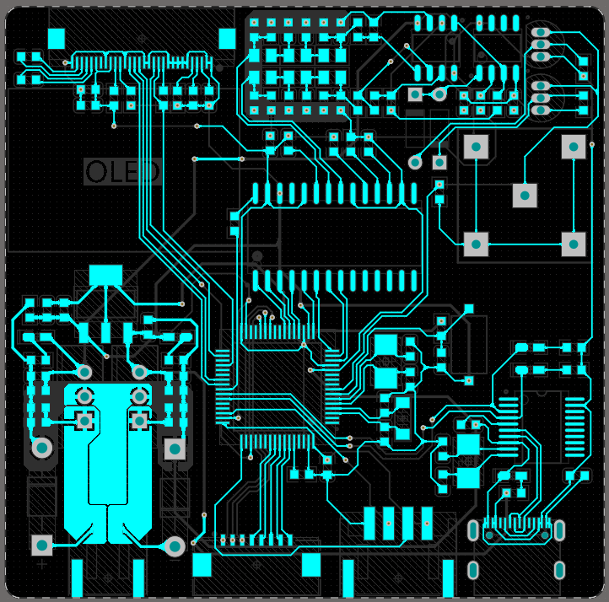
图 17 Top Layer
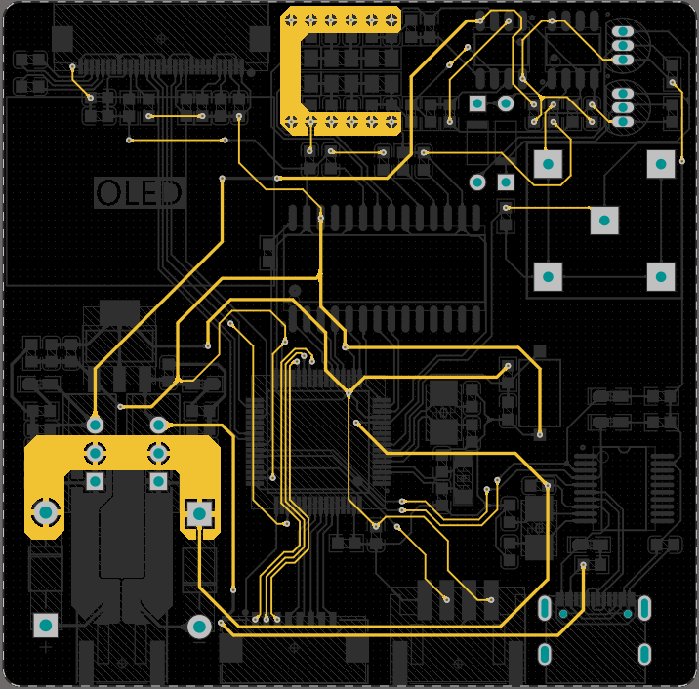
图 18 Bottom Layer
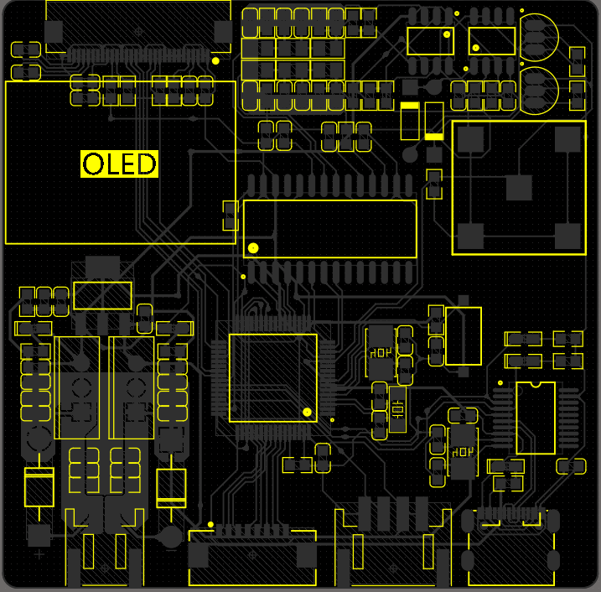
图 19 Top Overlay

设计中遇到的问题
输入电源部分，原先设计仅使用USB供电，但之后考虑到必须使用的运放TL082需要+-5V供电，故推翻原设计方案，修改成输入10V输入。

学生学习心得 | 本次课程设计帮助我拾起了专业基础课程知识，并且能够让我从系统层面思考问题，例如各个模块整体的配合等。绘制原理图和PCB是系统设计的基础，本次设计使我能够更加熟练的使用AD绘制PCB。  学生（签名）：  年 月 日
诚信承诺 | 本人郑重声明所呈交的课程报告是本人在指导教师指导下进行的研究工作及取得的研究成果。据我所知，除了文中特别加以标注的地方外，论文中不包含其他人已经发表或撰写过的研究成果。与我一同工作的同学对本文研究所做的贡献均已在报告中作了明确的说明并表示谢意。  学生（签名）：
任课  教师  评语 | 成绩评定：  任课教师（签名）：  年 月 日

